Отчет по результатам
нагрузочного тестирования
Web Tours

Версия 1.0

Москва, 2020 г.
Лист согласования

Организация/Должность | Ф.И.О. | Результат согласования | Подпись | Дата
Нагрузочное тестирование,  Инженер тестировщик | Владислав Куликов

История внесения изменений
Дата | Выпуск | Описание | Автор
27.09.20 | 1.0 | Начальная версия | Кудинов В. В.

Содержание

1 Назначение документа 5
2 Основные положения 6
2.1 Объект тестирования 6
2.2 Цели тестирования 6
2.3 Методика тестирования 6
2.4 Отступления от методики тестирования 6
2.5 Ограничения тестирования 6
3 Выводы 7
3.1 Общие выводы 7
3.2 Выводы по целям 7
4 Графики и таблицы 9
4.1 Тест поиска максимальной производительности 9
4.2 Тест подтверждения максимума 10

Назначение документа
Основная цель данного документа – предоставить обработанные и систематизированные результаты нагрузочного тестирования, описать отклонения при проведении тестирования от методики и ограничения тестирования.

Основные положения

Объект тестирования
В качестве тестируемой системы выступает «Web Tours». Система представляет собой имитацию сайта по бронированию авиабилетов. Система работает по схеме регистрация/вход в личный кабинет => поиск билета из точки вылета в точку прилета => резервирование билета => оформления и оплаты.

Цели тестирования
Инициирующие события:
Инициирующие события
Курс «Введение в Нагрузочное Тестирование».
Курс «Основы инструмента Micro Focus Load Runner».

Бизнес-цели:
- Проверка соответствия системы «Web Tours» целевым требованиям производительности.
Технические цели:
Цель
Определение максимальной и пиковой производительности системы
Проверка надежности системы
Выявление «узких мест»

Методика тестирования
Нагрузочное тестирование проводилось в соответствии с документом «Методика нагрузочного тестирования Web Tours» разработанным Кудиновым В. В. и согласованным с Заказчиком (далее – Методика, методика тестирования).

Отступления от методики тестирования
Тест поиска максимальной производительности производился с уменьшением пейсингов на 35% из-за того, что при стандартных значениях не удалось определить максимум. Из-за уменьшения пейсингов пропорционально была увеличена заданная интенсивность. На результаты тестирования не повлияло.

Проведение теста подтверждения максимальной производительности проводилось на 100% от найденного максимума, т.к. при 90% нагрузки не удалось равномерно распределить нагрузку на сервер.

Ограничения тестирования
1. Несоответствие конфигурации тестового и промышленного стенда.
2. Расположение генератора нагрузки на одном хосте с тестируемой системой, что может оказывать влияние на результаты тестирования.
3. Наполнение данными пользователей (данные для логина, номера карт, адреса и т.д.) будет происходить вручную при помощи подготовленных данных. На точность тестирования не влияет.

Выводы

Общие выводы
Тест поиска максимальной производительности и тест подтверждения максимума были выполнены успешно. Согласно бизнес-целям тестирования:
- Система «Web Tours» соответствует целевым требованиям производительности.
- Определена максимальная производительность системы на уровне нагрузки 1966 операций в час, и 8265 запросов в час или 300% от уровня нагрузки.
- Определена пиковая производительность системы на уровне нагрузки 1966 операций в час или 300% от профиля.
- Критерием определения пиковой производительности является увеличение времени отклика на значения выше допустимых и уменьшения производительности при повышении нагрузки, т.е. количество транзакций в секунду на следующей ступени было ниже ожидаемого.
- Подтверждена максимальная производительность системы на уровне нагрузки 8401 запросов в час или 100% от уровня нагрузки промышленной среды.

Выводы по целям
Технические цели:
№ | Цель | Результат
1 | Определение максимальной и пиковой производительности Системы | Максимальная производительность составляет 1966 операций в час. Пиковая производительность составляет 1966 операций в час.
2 | Подтверждение максимальной производительности | Подтвержден максимум производительности при нагрузке в 1966 операций в час.
3 | Выявление «Узких мест» | Выявлены «узкие места» на второй, переходе со второй на третью ступень и при переходе с третьей на четвертую ступень, связанные с резким увеличением очереди запросов к процессору.

В результате проведения нагрузочных тестов можно сделать следующие выводы:

Определение максимальной и пиковой производительности Системы

Максимальная производительность системы «Web Tours» – 1966 операций в час.

Время отклика по операциям составляло от 0,053 секунды до 1,03 секунд, максимально допустимое время отклика по операциям - 5 секунд. Дольше всего выполняются следующие транзакции choose_and_cancel_itinerary.

Пиковая производительность системы 1966 операций в час.
При выходе на нагрузку в 2085 операций в час. Система «Web Tours» перестала справляться с подаваемой нагрузкой: число обрабатываемых запросов не росло, произошло превышение требований к временам обработки следующих транзакций:
Имя транзакции | 90 percentile | Максимально допустимое время
logout | 7,623 | 5,0
click_itinerary | 11,301 | 5,0
choose_and_cancel_itinerary | 8,181 | 5,0
login | 11,589 | 5,0

Средняя утилизация CPU на уровне максимальной производительности составила:

на серверах приложений:
Утилизация CPU серверов приложений составляла от 13,654 % до 19,762% на ступени максимальной производительности, в среднем 15,373%

Средняя утилизация RAM на уровне максимальной производительности составила: 23%

Выявлены «узкие места» на второй, переходе со второй на третью ступень и при переходе с третьей на четвертую ступень. Произошёл резкий скачок по графику “Processor Queue Length”, в результате которого нагрузка на процессор возросла и времена откликов транзакций так же увеличились. Так же иногда заметны скачки на графике “Current Disk Queue Length”. Это говорит о том, что из-за увеличения количества запросов к диску, увеличивается нагрузка на диск.
Рисунок 1. “Узкие места, Processor Queue Length”
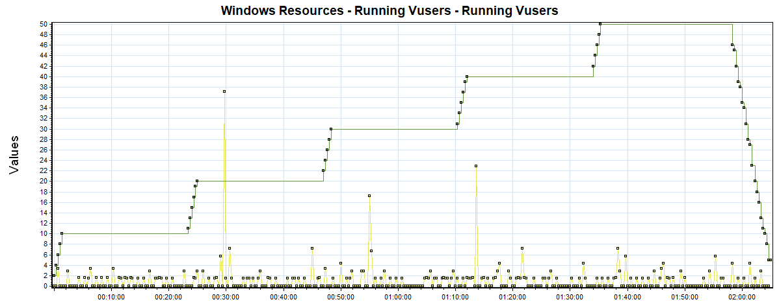

Рисунок 2. “Узкие места, Current Disk Queue Length”.
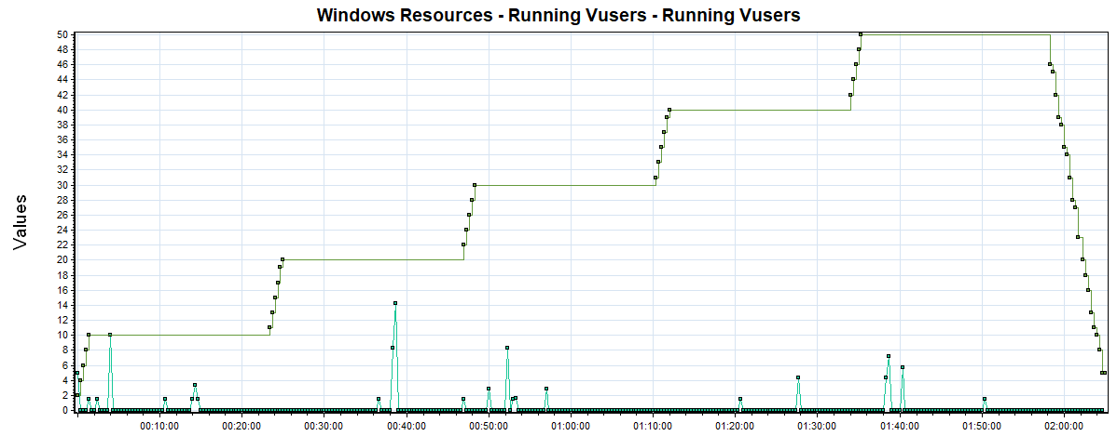

Подтверждение максимальной нагрузки

Максимальная производительность системы «Web Tours» подтверждена при нагрузке 1966 операций в час.

Времена отклика по операциям оставались стабильными на протяжении всего теста: от 0,049 секунд до 1,03 секунд, максимально допустимое время отклика по операциям до 5 секунд.

Утилизация CPU была стабильна в течение теста, в среднем составила:

на серверах приложений –16%,

Утилизация RAM была стабильна в течение теста, в среднем составила:

на серверах приложений – 3%,

Проблем во время теста не выявлено.

Графики и таблицы

Тест поиска максимальной производительности (3 cтупень)
Название транзакции | Профиль | Факт | Отклонение
login | 638 | 644 | 0,93%
logout | 638 | 634 | 0,93%
click_itinerary | 255 | 257 | 0,75%
choose_and_cancel_reservation | 117 | 120 | 2,83%
click_findflight | 411 | 414 | 0,82%
click_pay | 263 | 263 | 0%
click_chooseflight | 411 | 413 | 0,58%

График 4.1 Количество пользователей
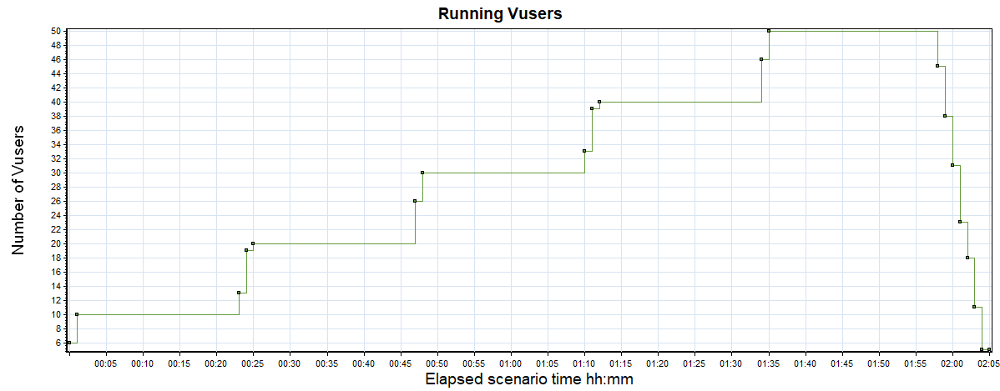

График 4.2 Среднее время отклика транзакций
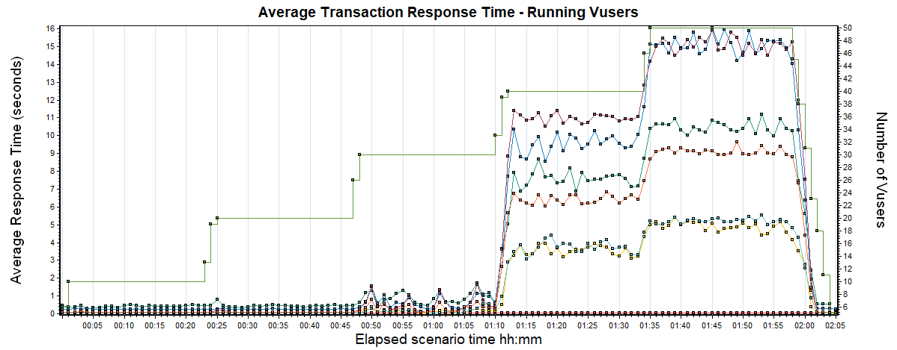

График 4.3 Количество транзакций в секунду
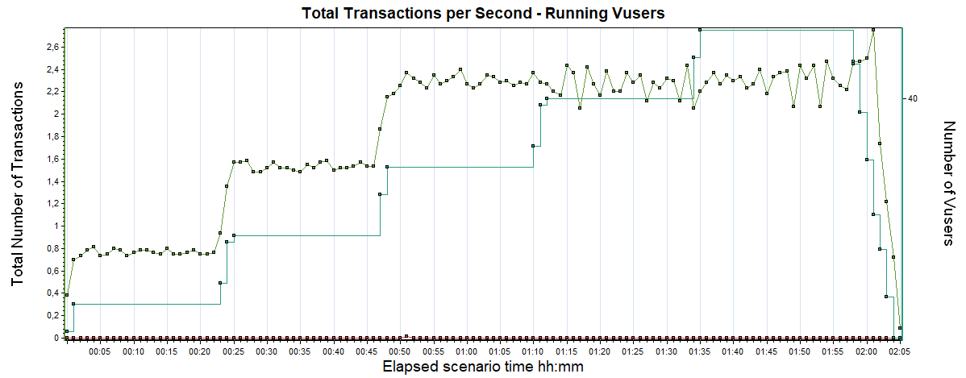

График 4.4 Hits per Second
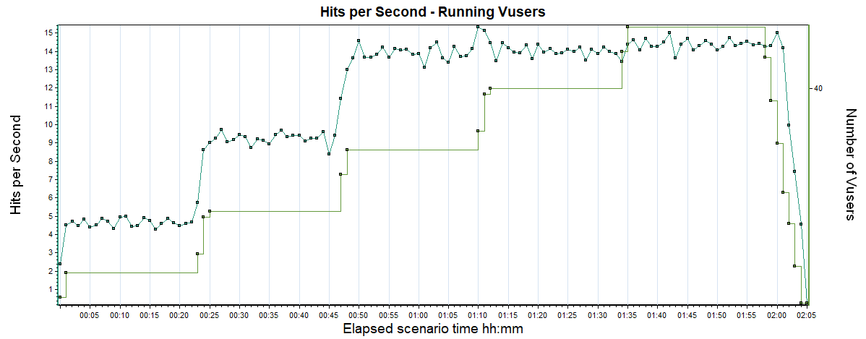

График 4.5 Утилизация CPU
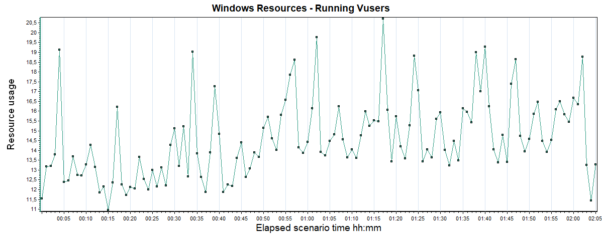

График 4.6 Утилизация RAM
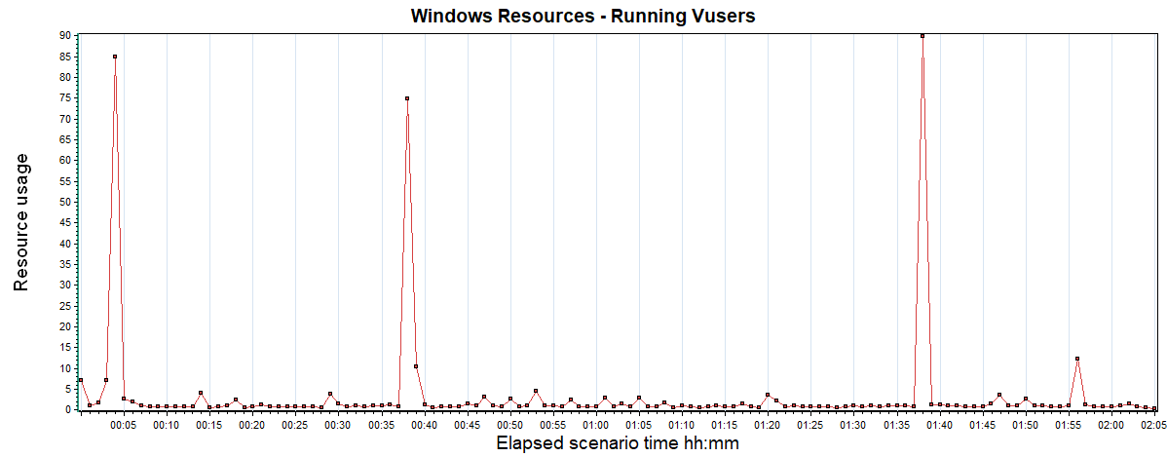

Тест подтверждения максимума

Имя транзакции | Количество операций по профилю | Количество успешных операций | Отклонение от профиля
login | 1914 | 1962 | 2,45%
logout | 1914 | 1966 | 2,65%
click_itinerary | 765 | 782 | 2,15%
choose_and_cancel_reservation | 350 | 360 | 2,83%
click_findflight | 1232 | 1264 | 2,54%
click_pay | 789 | 807 | 2,26%
click_chooseflight | 1231 | 1260 | 2,23%

График 4.1 Количество пользователей.
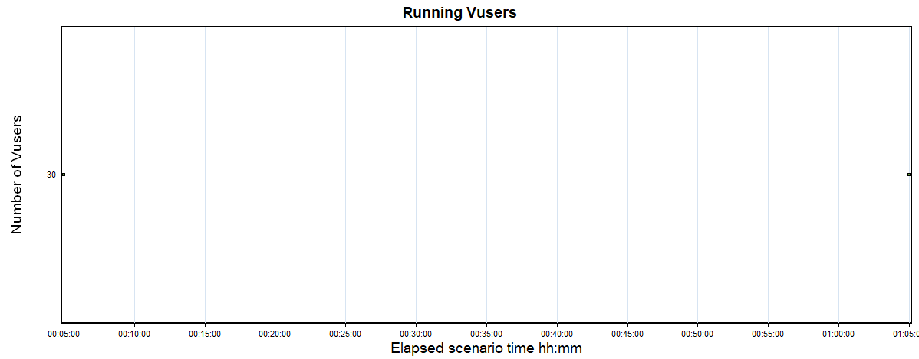

График 4.2 Времена отклика
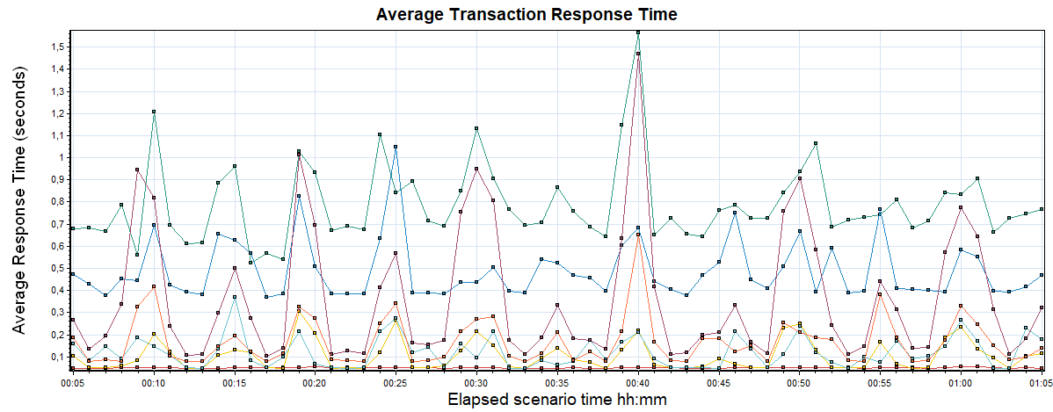

График 4.3 Transaction per second
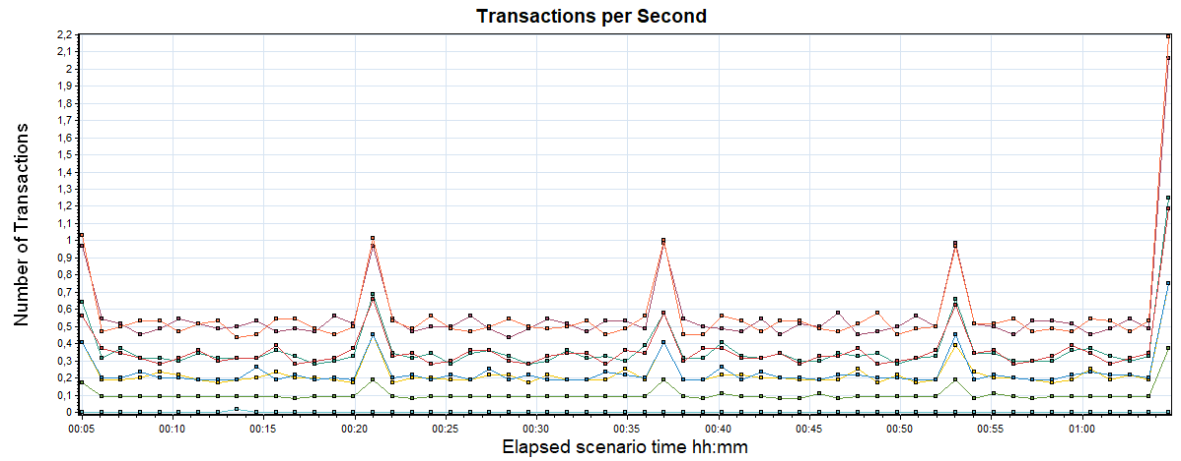

График 4.4 Hits per Second
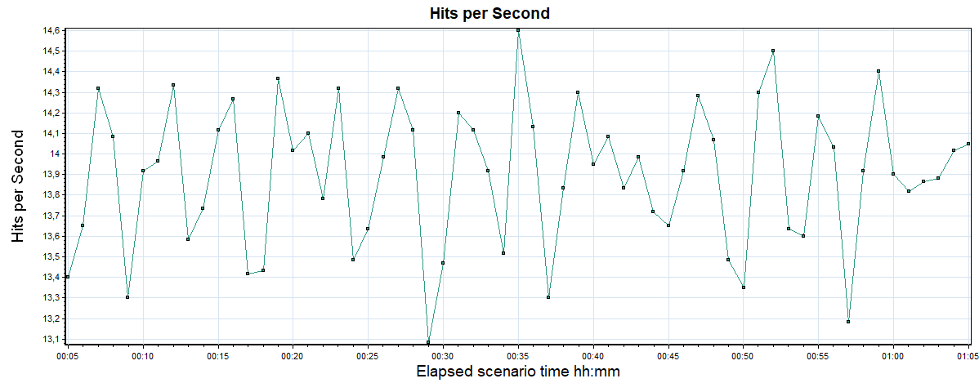

График 4.5 Утилизация CPU
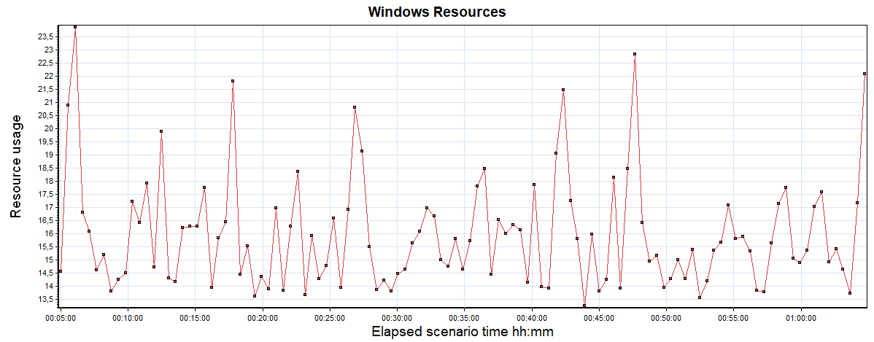

График 4.6 Утилизация RAM
